衛生福利部志願服務資訊網
- 系統前台志工使用操作

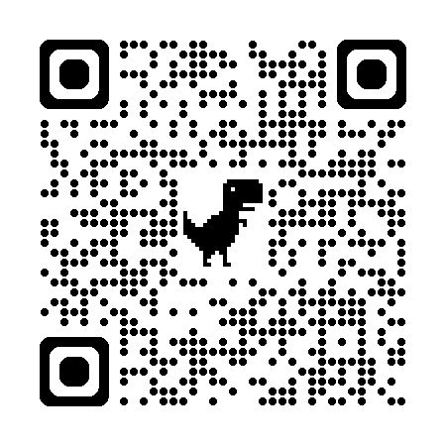
搜尋「衛生福利部志願服務資訊網」，點選志工登入。
志願服務資訊網

https://vol.mohw.gov.tw/vol2/content/login
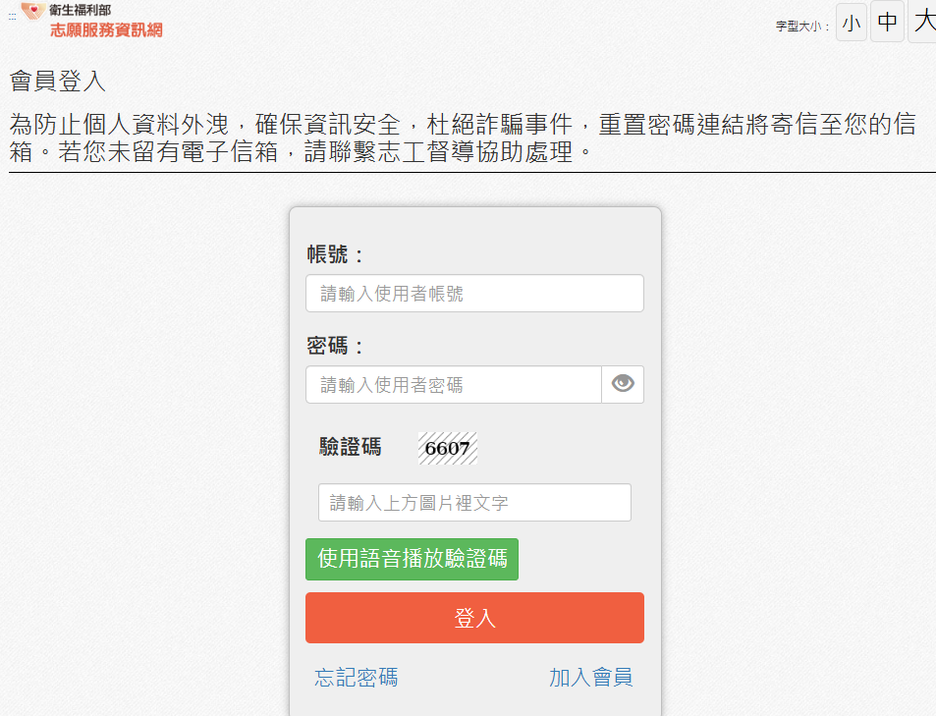
密碼長度12碼
志工本人身分證字號
驗證碼4碼

※若您不知道登錄密碼，請聯繫運用單位承辦協助處理！
※由志工承辦至後台-志工基本資料維護修改志工個人密碼!
如果忘記原本登入的密碼怎麼辦呢? 請不要擔心唷！

貳、前台系統忘記密碼操作

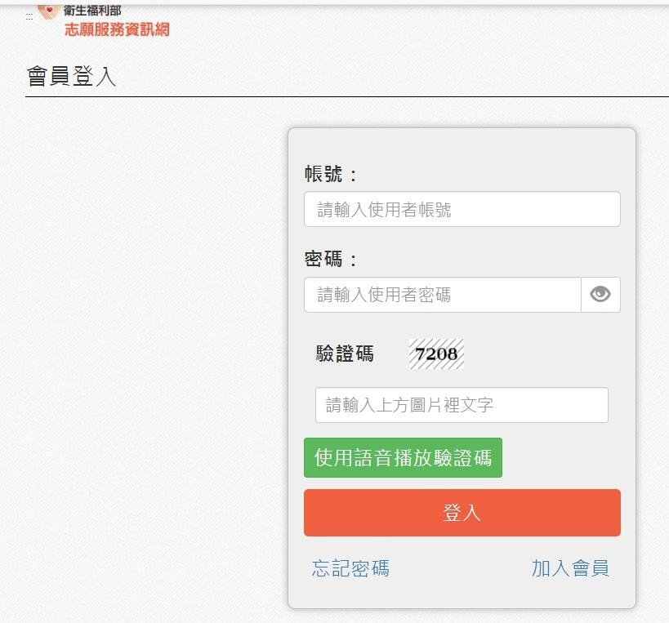
請找到登入左下方的位置，
點選「忘記密碼」。

貳、前台系統忘記密碼操作

步驟一：更新密碼
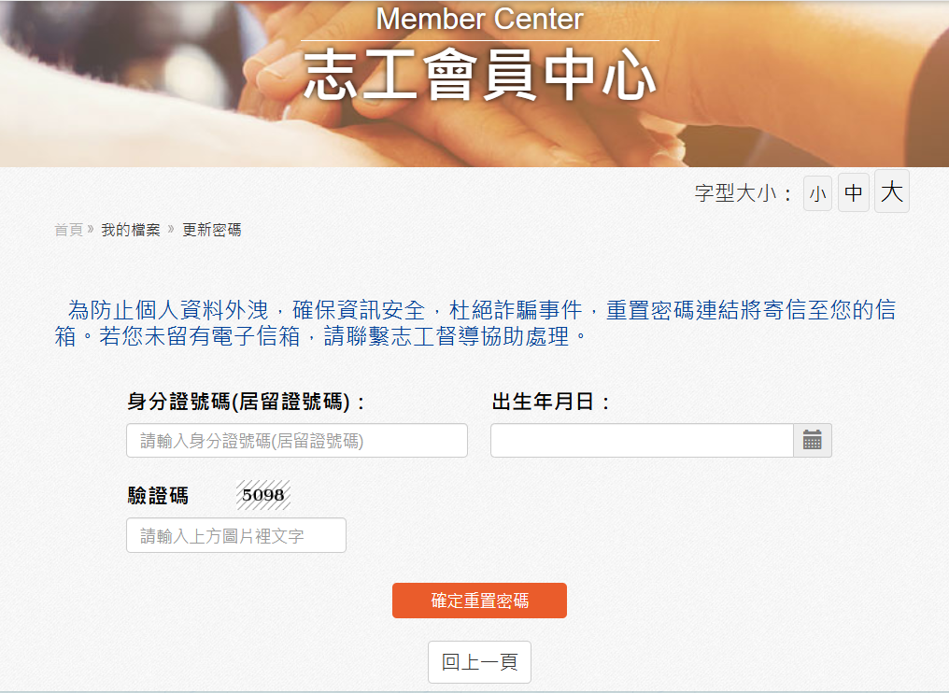
請輸入：
N122XXXXX9(舉例)
55.01.01(舉例)
5098
  - 志工本人的身分證字號
  - 志工本人的出生年月日
  - 驗證碼(會隨機顯示4個數字)
  - 請點選「確定重置密碼」。
  - 系統會將重置密碼連結寄至您的信箱。
※若您沒有電子信箱，請聯繫運用單位承辦協助處理更新密碼！

參、登入密碼更新操作流程

步驟二:點選連結重設前台登錄密碼 步驟三:重置新的密碼
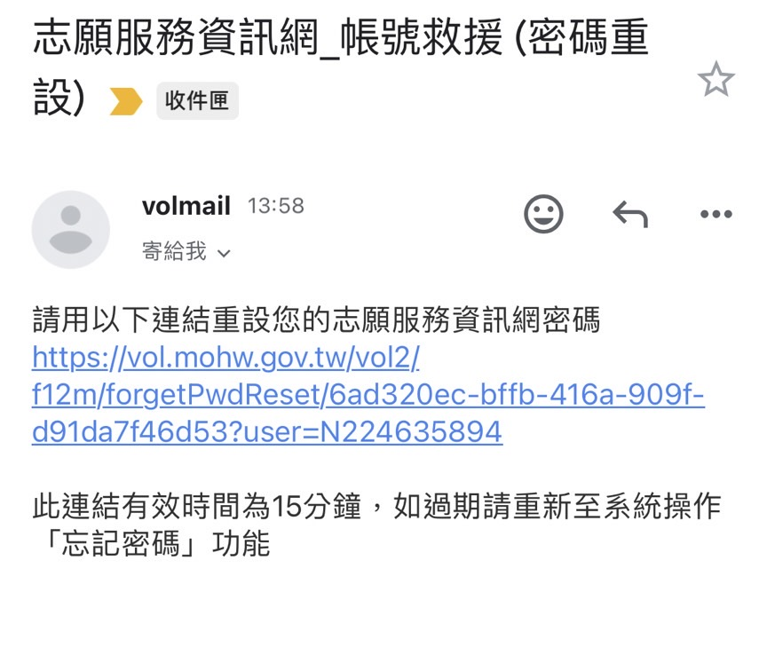
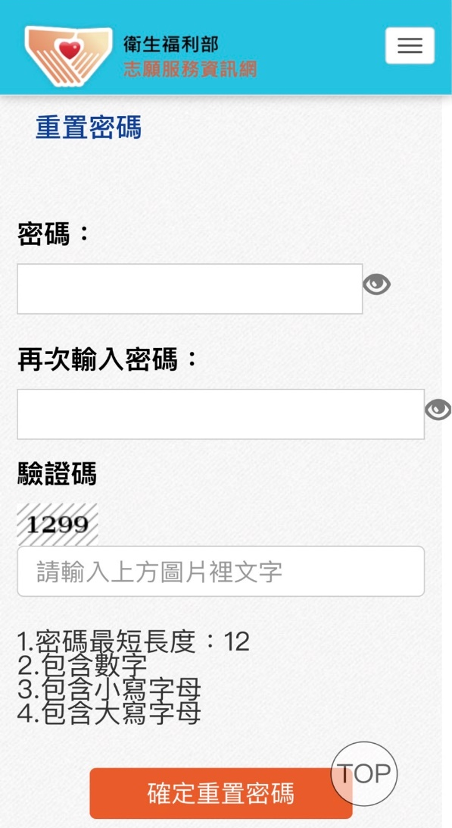
Na1234567890(舉例)
Na1234567890(舉例)
1299
※密碼設定原則：
1.密碼最短長度：12
2.包含數字
3.包含小寫字母
4.包含大寫字母

※前台密碼不會要求定期更改密碼。

參、登入密碼更新操作流程
步驟四：重新登入衛生福利部志願服務資訊網

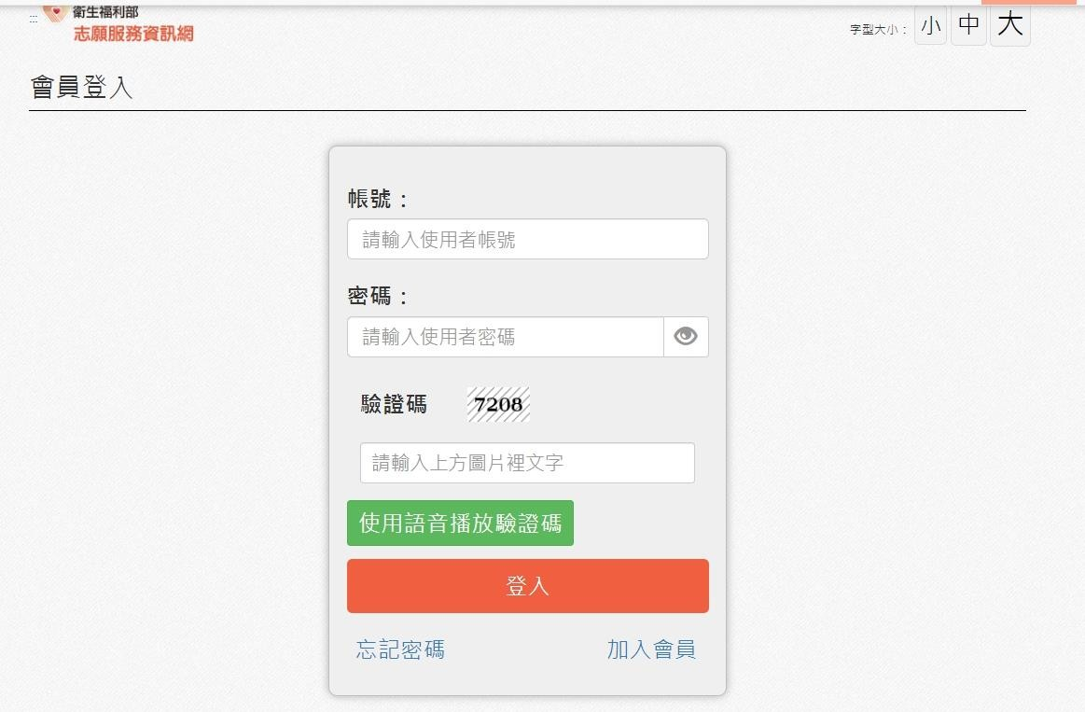
如已經重新設定好密碼後，請輸入：
N1965XXXX9(舉例)
Na1234567890(舉例)
7208
- 帳號(等同志工身分證)、
- 密碼(新設定登入密碼)、
- 驗證碼(系統會隨機顯示 4個數字)
最後請點選「登入」，就可以登入系統畫面囉！
肆、資訊網功能說明

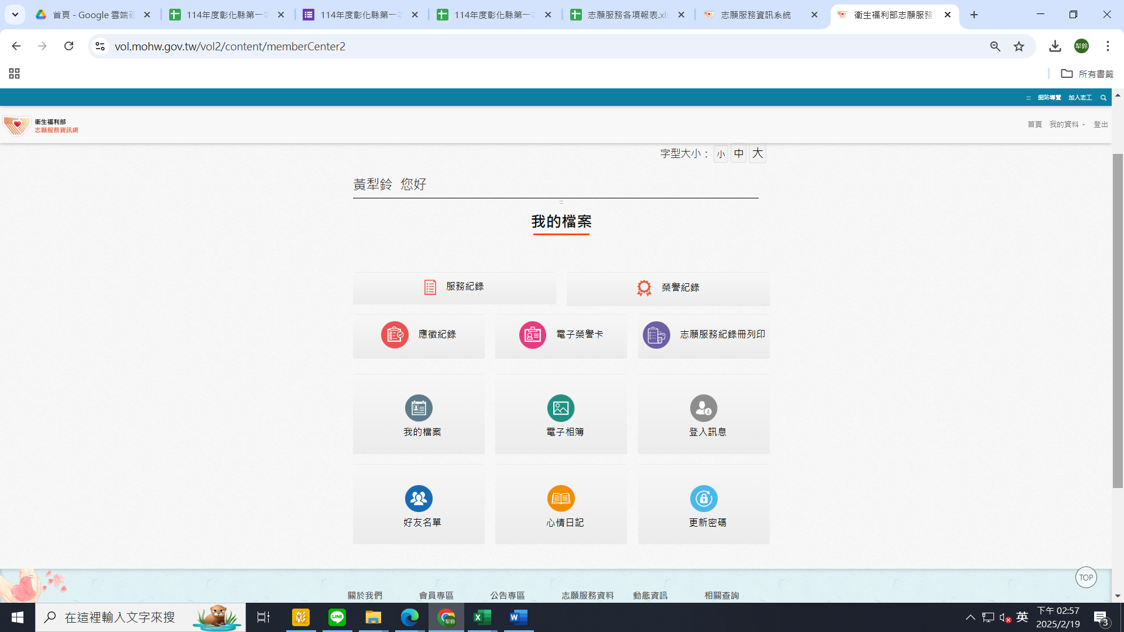

在登錄衛生福利部志願服務資訊網後，會跳出我的檔案，查詢功能如下：
- 服務紀錄：查詢志工個人的教育訓練、
紀錄冊及志工保險等資料。
- 榮譽紀錄：查詢志工個人提報衛生福利部志願服務獎勵及申請資格是否符合。
- 電子榮譽卡：可產製電子榮譽卡。
- 志願服務紀錄冊：查詢個人服務時數、
教育訓練及得獎資訊。
肆、電子榮譽卡顯示操作流程
步驟一：
在登錄衛生福利部志願服務資訊網後，從我的檔案，點選電子榮譽卡。

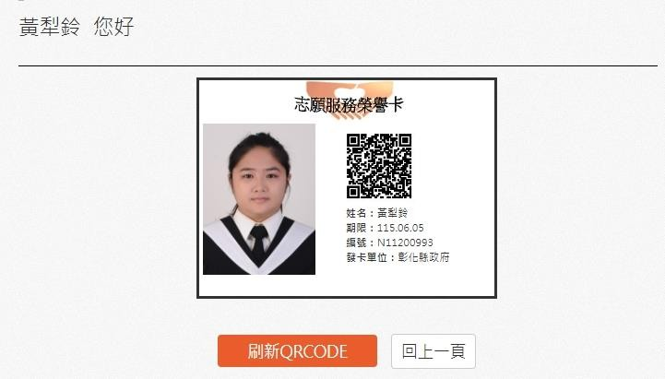

步驟二：
QR
CODE
系統會顯示出最近一筆的電子榮譽卡。
※需注意期限是否在有效期限內，紙本榮譽卡效期會比電子榮譽卡的效期較長，

